Контрольно-надзорные органы ответят на вопросы приморских предпринимателей 25 марта
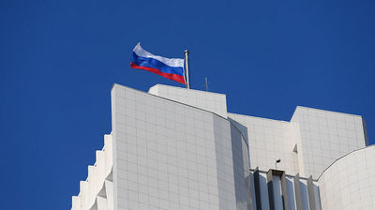

Центр «Мой бизнес» проведет первый в 2021 году Единый день приема предпринимателей представителями контрольно-надзорных органов и аппарата Уполномоченного по защите прав предпринимателей в Приморском крае. Мероприятие пройдет в формате онлайн 25 марта с 14.00 до 17.00. Предварительная регистрация обязательна.
В Едином дне КНД примут участие более десятка общественных организаций, ведомств и представителей контрольно-надзорных органов, таких как ФНС, Роспотребнадзор, Россельхознадзор, МЧС, Минпромторг, сотрудники аппарата Уполномоченного по защите прав предпринимателей в Приморье и другие.
Как отметил генеральный директор центра «Мой бизнес» Евгений Никифоров, такой формат позволяет предпринимателям напрямую обратиться в контролирующие органы для получения консультаций и оперативно разрешить возникшие проблемы. Для участия в мероприятии необходимо пройти предварительную регистрацию, заполнить анкетные данные и изложить проблемный вопрос.
«Ежедневно у предпринимателей возникает множество вопросов по поводу проведения плановых и внеплановых проверок контролирующих органов, о порядке их проведения, требованиях законодательства. Получить все необходимые разъяснения, индивидуальные консультации и помощь, причем от разных надзорных ведомств, также можно в центрах “Мой бизнес”», – обозначил Евгений Никифоров.
Подробную информацию про консультационные услуги центра «Мой бизнес» необходимо уточнять по телефону: 8 (423) 279-59-09.
Отметим, что системная работа по снижению административного давления на бизнес в Приморье ведется в рамках национального проекта «МСП и поддержка индивидуальной предпринимательской инициативы», а также является частью большого комплекса мероприятий по улучшению инвестиционного климата в регионе.

